

**Об утверждении регламентов государственных услуг, оказываемых Комитетом национальной безопасности Республики Казахстан**

***Утративший силу***

Приказ Председателя Комитета национальной безопасности Республики Казахстан от 15 сентября 2014 года № 305. Зарегистрирован в Министерстве юстиции Республики Казахстан 13 октября 2014 года № 9790. Утратил силу приказом Председателя Комитета национальной безопасности Республики Казахстан от 27 мая 2015 года № 43

      Сноска. Утратил силу приказом Председателя Комитета национальной безопасности РК от 27.05.2015 № 43 (вводится в действие по истечении двадцати одного календарного дня после дня его первого официального опубликования).

      В соответствии с подпунктом 2) статьи 10 Закона Республики Казахстан от 15 апреля 2013 года «О государственных услугах» **ПРИКАЗЫВАЮ:**  
      1. Утвердить:  
      1) регламент государственной услуги «Выдача лицензии, переоформление, выдача дубликатов лицензии для занятия деятельностью по разработке, производству, ремонту и реализации специальных технических средств, предназначенных для проведения оперативно-розыскных мероприятий» согласно приложению 1 к настоящему приказу;  
      2) регламент государственной услуги «Выдача лицензии, переоформление, выдача дубликатов лицензии на разработку и реализацию (в том числе иную передачу) средств криптографической защиты информации» согласно приложению 2 к настоящему приказу;  
      3) регламент государственной услуги «Выдача лицензии, переоформление, выдача дубликатов лицензии на оказание услуг по выявлению технических каналов утечки информации и специальных технических средств, предназначенных для проведения оперативно-розыскных мероприятий» согласно приложению 3 к настоящему приказу;  
      4) регламент государственной услуги «Выдача заключения (разрешительного документа) на ввоз на таможенную территорию Таможенного союза и вывоз с таможенной территории Таможенного союза специальных технических средств, предназначенных для негласного получения информации» согласно приложению 4 к настоящему приказу;  
      5) регламент государственной услуги «Выдача заключения (разрешительного документа) на ввоз на таможенную территорию Таможенного союза и вывоз с таможенной территории Таможенного союза шифровальных (криптографических) средств» согласно приложению 5 к настоящему приказу;  
      6) регламент государственной услуги «Проведение технического исследования на предмет отнесения товаров к средствам криптографической защиты информации и специальным техническим средствам, предназначенным для проведения оперативно-розыскных мероприятий» согласно приложению 6 к настоящему приказу;  
      7) регламент государственной услуги «Регистрация нотификаций о характеристиках товаров (продукции), содержащих шифровальные (криптографические) средства» согласно приложению 7 к настоящему приказу.  
      2. Признать утратившим силу приказ Председателя Комитета национальной безопасности Республики Казахстан от 13 июня 2012 года № 186 «Об утверждении регламентов государственных услуг «Проведение технического исследования на предмет отнесения товаров к специальным техническим средствам для проведения оперативно-розыскных мероприятий» и «Проведение технического исследования на предмет отнесения товаров к средствам криптографической защиты информации» (зарегистрирован в Реестре государственной регистрации нормативных правовых актов 17 июля 2012 года № 7795).  
      3. Специальной информационной службе Комитета национальной безопасности Республики Казахстан в установленном законодательством порядке обеспечить:  
      1) государственную регистрацию настоящего приказа в Министерстве юстиции Республики Казахстан и его официальное опубликование;  
      2) размещение настоящего приказа на официальном Интернет-ресурсе Комитета национальной безопасности Республики Казахстан.  
      4. Контроль за исполнением настоящего приказа возложить на первого заместителя Председателя Комитета национальной безопасности Республики Казахстан.  
      5. Настоящий приказ вводится в действие по истечении десяти календарных дней после дня его первого официального опубликования.

*Председатель Комитета                      Н. Абыкаев*

Приложение 1              
к приказу Председателя         
Комитета национальной безопасности  
Республики Казахстан         
от 15 сентября 2014 года № 305

**Регламент государственной услуги «Выдача лицензии,**  
**переоформление, выдача дубликатов лицензии для**  
**занятия деятельностью по разработке, производству, ремонту и**  
**реализации специальных технических средств, предназначенных для**  
**проведения оперативно-розыскных мероприятий»**

**1. Общие положения**

      1. Государственная услуга «Выдача лицензии, переоформление, выдача дубликатов лицензии для занятия деятельностью по разработке, производству, ремонту и реализации специальных технических средств, предназначенных для проведения оперативно-розыскных мероприятий» (далее - государственная услуга) оказывается Комитетом национальной безопасности Республики Казахстан (далее - КНБ, услугодатель) на основании Стандарта государственной услуги «Выдача лицензии, переоформление, выдача дубликатов лицензии для занятия деятельностью по разработке, производству, ремонту и реализации специальных технических средств, предназначенных для проведения оперативно-розыскных мероприятий», утвержденного постановлением Правительства Республики Казахстан от 31 мая 2014 года № 600 (далее - Стандарт).  
      Прием заявлений и выдача результатов оказания государственной услуги осуществляются Специальной информационной службой КНБ, в том числе через веб-портал «электронного правительства» www.e.gov.kz или веб-портал «Е-лицензирование» www.elicense.kz (далее - портал).  
      2. Форма оказания государственной услуги: электронная (частично автоматизированная).  
      3. Результат оказания государственной услуги: выдача лицензии, переоформление лицензии, выдача дубликата лицензии для занятия деятельностью по разработке, производству, ремонту и реализации специальных технических средств, предназначенных для проведения оперативно-розыскных мероприятий, либо мотивированный отказ в оказании государственной услуги.  
      Форма предоставления результата оказания государственной услуги: электронная.

**2. Описание порядка действий структурных подразделений**  
**(работников) услугодателя в процессе оказания государственной**  
**услуги**

      4. Основанием для начала процедуры (действия) по оказанию государственной услуги является получение услугодателем заявления и иных документов услугополучателя или электронного запроса услугополучателя, предусмотренного в пункте 9 Стандарта, необходимых для оказания государственной услуги.  
      5. Процедуры (действия), входящие в состав процесса оказания государственной услуги, длительность выполнения:  
      1) регистрация заявления в канцелярии услугодателя в день поступления;  
      2) рассмотрение заявления руководителем управления лицензирования в день поступления;  
      3) рассмотрение заявления, проверка соответствия услугополучателя установленным квалификационным требованиям и создание проекта результата оказания государственной услуги сотрудником управления лицензирования (далее - исполнитель):  
      при выдаче лицензии - в течение 12 рабочих дней. В случае установления факта неполноты представленных документов результатом оказания государственной услуги является мотивированный отказ в оказании государственной услуги, который формируется в течение 2 рабочих дней с момента регистрации заявления;  
      при переоформлении лицензии - в течение 8 рабочих дней;  
      при выдачи дубликата лицензии - в течение 1 рабочего дня;  
      4) формирование результата оказания государственной услуги руководителем услугодателя:  
      при выдаче лицензии - в течение 2 рабочих дней. В случае установления факта неполноты представленных документов - в день формирования результата оказания государственной услуги;  
      при переоформлении лицензии - в течение 2 рабочих дней;  
      при выдачи дубликата лицензии - в течение 1 рабочего дня;  
      5) направление результата оказания государственной услуги услугополучателю в день подписания.  
      6. Результат процедуры (действия) по оказанию государственной услуги, который служит основанием для начала выполнения следующей процедуры (действия):  
      1) зарегистрированное заявление с номером и датой регистрации;  
      2) определение исполнителя по заявлению услугополучателя;  
      3) установление факта полноты/неполноты представленных документов и соответствия/несоответствия услугополучателя установленным квалификационным требованиям, а также готовый проект результата оказания государственной услуги;  
      4) сформированный результат оказания государственной услуги в виде электронного документа, подписанного электронной цифровой подписью (далее - ЭЦП) руководителя услугодателя;  
      5) сопроводительное письмо в адрес услугополучателя либо отметка в реестре передачи корреспонденции о получении результата оказания государственной услуги (в случае обращения за результатом оказания государственной услуги на бумажном носителе).

**3. Описание порядка взаимодействия структурных подразделений**  
**(работников) услугодателя в процессе оказания государственной**  
**услуги**

      7. В процессе оказания государственной услуги задействованы следующие структурные подразделения (работники) услугодателя:  
      1) сотрудник канцелярии услугодателя;  
      2) руководитель услугодателя;  
      3) руководитель управления лицензирования;  
      4) исполнитель.  
      8. Описание последовательности процедур (действий) между структурными подразделениями (работниками) услугодателя:  
      1) сотрудник канцелярии услугодателя в день поступления документов проводит регистрацию полученных документов и передает на рассмотрение руководителю управления лицензирования, при этом на заявлении проставляет регистрационный штамп с указанием даты поступления и входящего номера;  
      2) руководитель управления лицензирования в день поступления документов определяет исполнителя по заявлению услугополучателя;  
      3) исполнитель с момента получения пакета документов, рассматривает заявление услугополучателя, осуществляет проверку соответствия услугополучателя установленным квалификационным требованиям, формирует и направляет результат оказания государственной услуги на подпись руководителю услугодателя:  
      при выдаче лицензии - в течение 12 рабочих дней. В случае установления факта неполноты представленных документов результатом оказания государственной услуги является мотивированный отказ в оказании государственной услуги, который формируется в течение 2 рабочих дней с момента регистрации заявления;  
      при переоформлении лицензии - в течение 8 рабочих дней;  
      при выдачи дубликата лицензии - в течение 1 рабочего дня;  
      4) руководитель услугодателя подписывает результат оказания государственной услуги:  
      при выдаче лицензии - в течение 2 рабочих дней. В случае установления факта неполноты представленных документов - в день формирования результата оказания государственной услуги;  
      при переоформлении лицензии - в течение 2 рабочих дней;  
      при выдачи дубликата лицензии - в течение 1 рабочего дня;  
      5) результат оказания государственной услуги в день подписания направляется сотрудником канцелярии услугодателя нарочно либо через почту в адрес услугополучателя.

**4. Описание порядка взаимодействия и использования**  
**информационных систем в процессе оказания государственной**  
**услуги**

      9. Описание порядка обращения и последовательности процедур (действий) услугодателя и услугополучателя при оказании государственной услуги через портал в виде диаграммы функционального взаимодействия информационных систем, задействованных в оказании государственной услуги, в графической форме приведены в приложении к настоящему регламенту.  
      Направленный услугополучателем запрос через портал поступает на рассмотрение услугодателю.  
      Примечание: услугополучатель должен быть зарегистрирован и авторизован на портале.  
      Услугополучатель для запроса на получение государственной услуги на портале выбирает «Выдача лицензии, переоформление, выдача дубликатов лицензии для занятия деятельностью по разработке, производству, ремонту и реализации специальных технических средств, предназначенных для проведения оперативно-розыскных мероприятий». Портал формирует первый шаг подачи запроса, автоматически заполняя данные о услугополучателе.  
      Услугополучатель заполняет данные в соответствующих окнах:  
      1) информацию об оплате в бюджет лицензионного сбора через платежный шлюз электронного правительства (далее - ПШЭП). В случае наличия квитанции на бумажном носителе ее сканированная копия прикрепляется к электронному запросу;  
      2) форму сведений в соответствии с квалификационными требованиями.  
      Услугополучатель сохраняет запрос, подписывая его ЭЦП. При отправке запроса через портал услугополучателю из «личного кабинета» доступна информация о запросе, которая обновляется в ходе его обработки услугодателем (отметки о доставке, регистрации, исполнении, ответ о рассмотрении или отказе в рассмотрении).  
      10. Описание порядка обращения и последовательности процедур (действий) услугодателя через портал:  
      1) сотрудник канцелярии услугодателя в день поступления запроса от услугополучателя производит регистрацию запроса на портале и перенаправляет запрос через портал на рассмотрение руководителю управления лицензирования;  
      2) руководитель управления лицензирования в день поступления запроса определяет исполнителя путем перенаправления последнему запроса через портал на рассмотрение;  
      3) с момента получения запроса через портал исполнитель рассматривает запрос, осуществляет проверку соответствия услугополучателя установленным квалификационным требованиям, формирует и направляет результат оказания государственной услуги на подпись руководителю услугодателя:  
      при выдаче лицензии - в течение 12 рабочих дней. В случае установления факта неполноты представленных документов результатом оказания государственной услуги является мотивированный отказ в оказании государственной услуги, который формируется в течение 2 рабочих дней с момента регистрации заявления;  
      при переоформлении лицензии - в течение 8 рабочих дней;  
      при выдачи дубликата лицензии - в течение 1 рабочего дня;  
      4) руководитель услугодателя подписывает результат оказания государственной услуги:  
      при выдаче лицензии - в течение 2 рабочих дней. В случае установления факта неполноты представленных документов - в день формирования результата оказания государственной услуги;  
      при переоформлении лицензии - в течение 2 рабочих дней;  
      при выдачи дубликата лицензии - в течение 1 рабочего дня.  
      Результат оказания государственной услуги автоматически направляется в «личный кабинет» услугополучателя.

Приложение                 
к регламенту государственной услуги     
«Выдача лицензии, переоформление, выдача  
дубликатов лицензии для занятия       
деятельностью по разработке,        
производству, ремонту и реализации      
специальных технических средств,      
предназначенных для проведения       
оперативно-розыскных           
мероприятий»

**Справочник бизнес-процессов оказания государственной**  
**услуги «Выдача лицензии, переоформление, выдача дубликатов**  
**лицензии для занятия деятельностью по разработке,**  
**производству, ремонту и реализации специальных**  
**технических средств, предназначенных для**  
**проведения оперативно-розыскных мероприятий»**

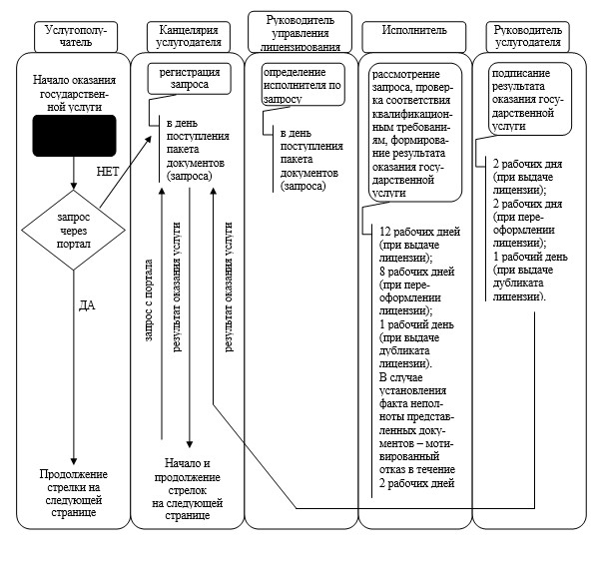

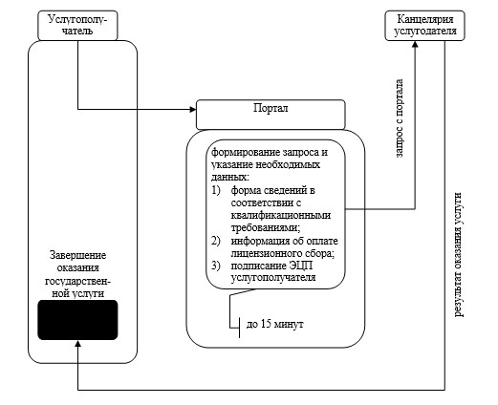

Приложение 2               
к приказу Председателя         
Комитета национальной безопасности  
Республики Казахстан         
от 15 сентября 2014 года № 305

**Регламент государственной услуги**  
**«Выдача лицензии, переоформление, выдача дубликатов лицензии на**  
**разработку и реализацию (в том числе иную передачу) средств**  
**криптографической защиты информации»**

**1. Общие положения**

      1. Государственная услуга «Выдача лицензии, переоформление, выдача дубликатов лицензии на разработку и реализацию (в том числе иную передачу) средств криптографической защиты информации» (далее - государственная услуга) оказывается Комитетом национальной безопасности Республики Казахстан (далее - КНБ, услугодатель) на основании Стандарта государственной услуги «Выдача лицензии, переоформление, выдача дубликатов лицензии на разработку и реализацию (в том числе иную передачу) средств криптографической защиты информации», утвержденного постановлением Правительства Республики Казахстан от 31 мая 2014 года № 600 (далее - Стандарт).  
      Прием заявлений и выдача результатов оказания государственной услуги осуществляются Специальной информационной службой КНБ, в том числе через веб-портал «электронного правительства» www.e.gov.kz или веб-портал «Е-лицензирование» www.elicense.kz (далее - портал).  
      2. Форма оказания государственной услуги: электронная (частично автоматизированная).  
      3. Результат оказания государственной услуги: выдача лицензии, переоформление, выдача дубликата лицензии на разработку и реализацию (в том числе иную передачу) средств криптографической защиты информации, либо мотивированный отказ в оказании государственной услуги.  
      Форма предоставления результата оказания государственной услуги: электронная.

**2. Описание порядка действий структурных подразделений**  
**(работников) услугодателя в процессе оказания государственной**  
**услуги**

      4. Основанием для начала процедуры (действия) по оказанию государственной услуги является получение услугодателем заявления и иных документов услугополучателя или электронного запроса услугополучателя, предусмотренного в пункте 9 Стандарта, необходимых для оказания государственной услуги.  
      5. Процедуры (действия), входящие в состав процесса оказания государственной услуги, длительность выполнения:  
      1) регистрация заявления в канцелярии услугодателя в день поступления;  
      2) рассмотрение заявления руководителем управления лицензирования в день поступления;  
      3) рассмотрение заявления, проверка соответствия услугополучателя установленным квалификационным требованиям и создание проекта результата оказания государственной услуги сотрудником управления лицензирования (далее - исполнитель):  
      при выдаче лицензии - в течение 12 рабочих дней. В случае установления факта неполноты представленных документов результатом оказания государственной услуги является мотивированный отказ в оказании государственной услуги, который формируется в течение 2 рабочих дней с момента регистрации заявления;  
      при переоформлении лицензии - в течение 8 рабочих дней;  
      при выдачи дубликата лицензии - в течение 1 рабочего дня;  
      4) формирование результата оказания государственной услуги руководителем услугодателя:  
      при выдаче лицензии - в течение 2 рабочих дней. В случае установления факта неполноты представленных документов - в день формирования результата оказания государственной услуги;  
      при переоформлении лицензии - в течение 2 рабочих дней;  
      при выдачи дубликата лицензии - в течение 1 рабочего дня;  
      5) направление результата оказания государственной услуги услугополучателю в день подписания.  
      6. Результат процедуры (действия) по оказанию государственной услуги, который служит основанием для начала выполнения следующей процедуры (действия):  
      1) зарегистрированное заявление с номером и датой регистрации;  
      2) определение исполнителя по заявлению услугополучателя;  
      3) установление факта полноты/неполноты представленных документов и соответствия/несоответствия услугополучателя установленным квалификационным требованиям, а также готовый проект результата оказания государственной услуги;  
      4) сформированный результат оказания государственной услуги в виде электронного документа, подписанного электронной цифровой подписью (далее - ЭЦП) руководителя услугодателя;  
      5) сопроводительное письмо в адрес услугополучателя либо отметка в реестре передачи корреспонденции о получении результата оказания государственной услуги (в случае обращения за результатом оказания государственной услуги на бумажном носителе).

**3. Описание порядка взаимодействия структурных подразделений**  
**(работников) услугодателя в процессе оказания государственной**  
**услуги**

      7. В процессе оказания государственной услуги задействованы следующие структурные подразделения (работники) услугодателя:  
      1) сотрудник канцелярии услугодателя;  
      2) руководитель услугодателя;  
      3) руководитель управления лицензирования;  
      4) исполнитель.  
      8. Описание последовательности процедур (действий) между структурными подразделениями (работниками) услугодателя:  
      1) сотрудник канцелярии услугодателя в день поступления документов проводит регистрацию полученных документов и передает на рассмотрение руководителю управления лицензирования, при этом на заявлении проставляет регистрационный штамп с указанием даты поступления и входящего номера;  
      2) руководитель управления лицензирования в день поступления документов определяет исполнителя по заявлению услугополучателя;  
      3) исполнитель с момента получения пакета документов, рассматривает заявление услугополучателя, осуществляет проверку соответствия услугополучателя установленным квалификационным требованиям, формирует и направляет результат оказания государственной услуги на подпись руководителю услугодателя:  
      при выдаче лицензии - в течение 12 рабочих дней. В случае установления факта неполноты представленных документов результатом оказания государственной услуги является мотивированный отказ в оказании государственной услуги, который формируется в течение 2 рабочих дней с момента регистрации заявления;  
      при переоформлении лицензии - в течение 8 рабочих дней;  
      при выдачи дубликата лицензии - в течение 1 рабочего дня;  
      4) руководитель услугодателя подписывает результат оказания государственной услуги:  
      при выдаче лицензии - в течение 2 рабочих дней. В случае установления факта неполноты представленных документов - в день формирования результата оказания государственной услуги;  
      при переоформлении лицензии - в течение 2 рабочих дней;  
      при выдачи дубликата лицензии - в течение 1 рабочего дня;  
      5) результат оказания государственной услуги в день подписания направляется сотрудником канцелярии услугодателя нарочно либо через почту в адрес услугополучателя.

**4. Описание порядка взаимодействия и использования**  
**информационных систем в процессе оказания государственной**  
**услуги**

      9. Описание порядка обращения и последовательности процедур (действий) услугодателя и услугополучателя при оказании государственной услуги через портал в виде диаграммы функционального взаимодействия информационных систем, задействованных в оказании государственной услуги, в графической форме приведены в приложении к настоящему регламенту (справочник бизнес-процессов).  
      Направленный услугополучателем запрос через портал поступает на рассмотрение услугодателю.  
      Примечание: услугополучатель должен быть зарегистрирован и авторизован на портале.  
      Услугополучатель для запроса на получение государственной услуги на портале выбирает «Выдача лицензии, переоформление, выдача дубликатов лицензии на разработку и реализацию (в том числе иную передачу) средств криптографической защиты информации». Портал формирует первый шаг подачи запроса, автоматически заполняя данные о услугополучателе.  
      Услугополучатель заполняет данные в соответствующих окнах:  
      1) информацию об оплате в бюджет лицензионного сбора через платежный шлюз электронного правительства (далее - ПШЭП). В случае наличия квитанции на бумажном носителе ее сканированная копия прикрепляется к электронному запросу;  
      2) форму сведений в соответствии с квалификационными требованиями.  
      Услугополучатель сохраняет запрос, подписывая его ЭЦП. При отправке запроса через портал услугополучателю из «личного кабинета» доступна информация о запросе, которая обновляется в ходе его обработки услугодателем (отметки о доставке, регистрации, исполнении, ответ о рассмотрении или отказе в рассмотрении).  
      10. Описание порядка обращения и последовательности процедур (действий) услугодателя через портал:  
      1) сотрудник канцелярии услугодателя в день поступления запроса от услугополучателя производит регистрацию запроса на портале и перенаправляет запрос через портал на рассмотрение руководителю управления лицензирования;  
      2) руководитель управления лицензирования в день поступления запроса определяет исполнителя путем перенаправления последнему запроса через портал на рассмотрение;  
      3) с момента получения запроса через портал исполнитель рассматривает запрос, осуществляет проверку соответствия услугополучателя установленным квалификационным требованиям, формирует и направляет результат оказания государственной услуги на подпись руководителю услугодателя:  
      при выдаче лицензии - в течение 12 рабочих дней. В случае установления факта неполноты представленных документов результатом оказания государственной услуги является мотивированный отказ в оказании государственной услуги, который формируется в течение 2 рабочих дней с момента регистрации заявления;  
      при переоформлении лицензии - в течение 8 рабочих дней;  
      при выдачи дубликата лицензии - в течение 1 рабочего дня;  
      4) руководитель услугодателя подписывает результат оказания государственной услуги:  
      при выдаче лицензии - в течение 2 рабочих дней. В случае установления факта неполноты представленных документов - в день формирования результата оказания государственной услуги;  
      при переоформлении лицензии - в течение 2 рабочих дней;  
      при выдачи дубликата лицензии - в течение 1 рабочего дня.  
      Результат оказания государственной услуги автоматически направляется в «личный кабинет» услугополучателя.

Приложение                
к регламенту государственной услуги  
«Выдача лицензии, переоформление,  
выдача дубликатов лицензии на     
разработку и реализацию        
(в том числе иную передачу) средств  
криптографической защиты информации»

**Справочник бизнес-процессов оказания государственной услуги**  
**«Выдача лицензии, переоформление, выдача дубликатов лицензии на**  
**разработку и реализацию (в том числе иную передачу)**  
**средств криптографической защиты информации»**

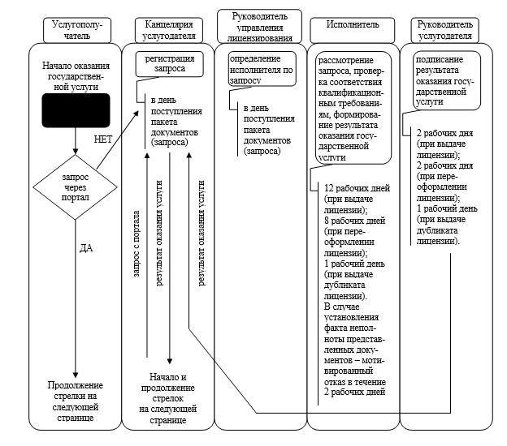

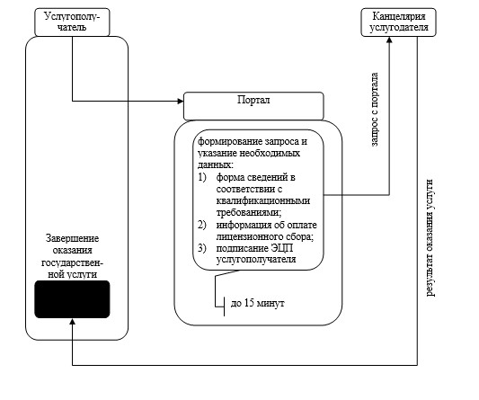

Приложение 3               
к приказу Председателя         
Комитета национальной безопасности  
Республики Казахстан         
от 15 сентября 2014 года № 305

**Регламент государственной услуги**  
**«Выдача лицензии, переоформление, выдача дубликатов лицензии на**  
**оказание услуг по выявлению технических каналов утечки**  
**информации и специальных технических средств, предназначенных**  
**для проведения оперативно-розыскных мероприятий»**

**1. Общие положения**

      1. Государственная услуга «Выдача лицензии, переоформление, выдача дубликатов лицензии на оказание услуг по выявлению технических каналов утечки информации и специальных технических средств, предназначенных для проведения оперативно-розыскных мероприятий» (далее - государственная услуга) оказывается Комитетом национальной безопасности Республики Казахстан (далее - КНБ, услугодатель) на основании Стандарта государственной услуги «Выдача лицензии, переоформление, выдача дубликатов лицензии на оказание услуг по выявлению технических каналов утечки информации и специальных технических средств, предназначенных для проведения оперативно-розыскных мероприятий», утвержденного постановлением Правительства Республики Казахстан от 31 мая 2014 года № 600 (далее - Стандарт).  
      Прием заявлений и выдача результатов оказания государственной услуги осуществляются Специальной информационной службой КНБ, в том числе через веб-портал «электронного правительства» www.e.gov.kz или веб-портал «Е-лицензирование» www.elicense.kz (далее - портал).  
      2. Форма оказания государственной услуги: электронная (частично автоматизированная).  
      3. Результат оказания государственной услуги: выдача лицензии, переоформление, выдача дубликата лицензии на оказание услуг по выявлению технических каналов утечки информации и специальных технических средств, предназначенных для проведения оперативно-розыскных мероприятий, либо мотивированный отказ в оказании государственной услуги.  
      Форма предоставления результата оказания государственной услуги: электронная.

**2. Описание порядка действий структурных подразделений**  
**(работников) услугодателя в процессе оказания**  
**государственной услуги**

      4. Основанием для начала процедуры (действия) по оказанию государственной услуги является получение услугодателем заявления и иных документов услугополучателя или электронного запроса услугополучателя, предусмотренного в пункте 9 Стандарта, необходимых для оказания государственной услуги.  
      5. Процедуры (действия), входящие в состав процесса оказания государственной услуги, длительность выполнения:  
      1) регистрация заявления в канцелярии услугодателя в день поступления;  
      2) рассмотрение заявления руководителем управления лицензирования в день поступления;  
      3) рассмотрение заявления, проверка соответствия услугополучателя установленным квалификационным требованиям и создание проекта результата оказания государственной услуги сотрудником управления лицензирования (далее - исполнитель):  
      при выдаче лицензии - в течение 12 рабочих дней. В случае установления факта неполноты представленных документов результатом оказания государственной услуги является мотивированный отказ в оказании государственной услуги, который формируется в течение 2 рабочих дней с момента регистрации заявления;  
      при переоформлении лицензии - в течение 8 рабочих дней;  
      при выдачи дубликата лицензии - в течение 1 рабочего дня;  
      4) формирование результата оказания государственной услуги руководителем услугодателя:  
      при выдаче лицензии - в течение 2 рабочих дней. В случае установления факта неполноты представленных документов - в день формирования результата оказания государственной услуги;  
      при переоформлении лицензии - в течение 2 рабочих дней;  
      при выдачи дубликата лицензии - в течение 1 рабочего дня;  
      5) направление результата оказания государственной услуги услугополучателю в день подписания.  
      6. Результат процедуры (действия) по оказанию государственной услуги, который служит основанием для начала выполнения следующей процедуры (действия):  
      1) зарегистрированное заявление с номером и датой регистрации;  
      2) определение исполнителя по заявлению услугополучателя;  
      3) установление факта полноты/неполноты представленных документов и соответствия/несоответствия услугополучателя установленным квалификационным требованиям, а также готовый проект результата оказания государственной услуги;  
      4) сформированный результат оказания государственной услуги в виде электронного документа, подписанного электронной цифровой подписью (далее - ЭЦП) руководителя услугодателя;  
      5) сопроводительное письмо в адрес услугополучателя либо отметка в реестре передачи корреспонденции о получении результата оказания государственной услуги (в случае обращения за результатом оказания государственной услуги на бумажном носителе).

**3. Описание порядка взаимодействия структурных подразделений**  
**(работников) услугодателя в процессе оказания государственной**  
**услуги**

      7. В процессе оказания государственной услуги задействованы следующие структурные подразделения (работники) услугодателя:  
      1) сотрудник канцелярии услугодателя;  
      2) руководитель услугодателя;  
      3) руководитель управления лицензирования;  
      4) исполнитель.  
      8. Описание последовательности процедур (действий) между структурными подразделениями (работниками) услугодателя:  
      1) сотрудник канцелярии услугодателя в день поступления документов проводит регистрацию полученных документов и передает на рассмотрение руководителю управления лицензирования, при этом на заявлении проставляет регистрационный штамп с указанием даты поступления и входящего номера;  
      2) руководитель управления лицензирования в день поступления документов определяет исполнителя по заявлению услугополучателя;  
      3) исполнитель с момента получения пакета документов, рассматривает заявление услугополучателя, осуществляет проверку соответствия услугополучателя установленным квалификационным требованиям, формирует и направляет результат оказания государственной услуги на подпись руководителю услугодателя:  
      при выдаче лицензии - в течение 12 рабочих дней. В случае установления факта неполноты представленных документов результатом оказания государственной услуги является мотивированный отказ в оказании государственной услуги, который формируется в течение 2 рабочих дней с момента регистрации заявления;  
      при переоформлении лицензии - в течение 8 рабочих дней;  
      при выдачи дубликата лицензии - в течение 1 рабочего дня;  
      4) руководитель услугодателя подписывает результат оказания государственной услуги:  
      при выдаче лицензии - в течение 2 рабочих дней. В случае установления факта неполноты представленных документов - в день формирования результата оказания государственной услуги;  
      при переоформлении лицензии - в течение 2 рабочих дней;  
      при выдачи дубликата лицензии - в течение 1 рабочего дня;  
      5) результат оказания государственной услуги в день подписания направляется сотрудником канцелярии услугодателя нарочно либо через почту в адрес услугополучателя.

**4. Описание порядка взаимодействия и использования**  
**информационных систем в процессе оказания государственной**  
**услуги**

      9. Описание порядка обращения и последовательности процедур (действий) услугодателя и услугополучателя при оказании государственной услуги через портал в виде диаграммы функционального взаимодействия информационных систем, задействованных в оказании государственной услуги, в графической форме приведены в приложении к настоящему регламенту.  
      Направленный услугополучателем запрос через портал поступает на рассмотрение услугодателю.  
      Примечание: услугополучатель должен быть зарегистрирован и авторизован на портале.  
      Услугополучатель для запроса на получение государственной услуги на портале выбирает «Выдача лицензии, переоформление, выдача дубликатов лицензии на оказание услуг по выявлению технических каналов утечки информации и специальных технических средств, предназначенных для проведения оперативно-розыскных мероприятий». Портал формирует первый шаг подачи запроса, автоматически заполняя данные о услугополучателе.  
      Услугополучатель заполняет данные в соответствующих окнах:  
      1) информацию об оплате в бюджет лицензионного сбора через платежный шлюз электронного правительства (далее - ПШЭП). В случае наличия квитанции на бумажном носителе ее сканированная копия прикрепляется к электронному запросу;  
      2) форму сведений в соответствии с квалификационными требованиями. Услугополучатель сохраняет запрос, подписывая его ЭЦП. При отправке запроса через портал услугополучателю из «личного кабинета» доступна информация о запросе, которая обновляется в ходе его обработки услугодателем (отметки о доставке, регистрации, исполнении, ответ о рассмотрении или отказе в рассмотрении).  
      10. Описание порядка обращения и последовательности процедур (действий) услугодателя через портал:  
      1) сотрудник канцелярии услугодателя в день поступления запроса от услугополучателя производит регистрацию запроса на портале и перенаправляет запрос через портал на рассмотрение руководителю управления лицензирования;  
      2) руководитель управления лицензирования в день поступления запроса определяет исполнителя путем перенаправления последнему запроса через портал на рассмотрение;  
      3) с момента получения запроса через портал исполнитель рассматривает запрос, осуществляет проверку соответствия услугополучателя установленным квалификационным требованиям, формирует и направляет результат оказания государственной услуги на подпись руководителю услугодателя:  
      при выдаче лицензии - в течение 12 рабочих дней. В случае установления факта неполноты представленных документов результатом оказания государственной услуги является мотивированный отказ в оказании государственной услуги, который формируется в течение 2 рабочих дней с момента регистрации заявления;  
      при переоформлении лицензии - в течение 8 рабочих дней;  
      при выдачи дубликата лицензии - в течение 1 рабочего дня;  
      4) руководитель услугодателя подписывает результат оказания государственной услуги:  
      при выдаче лицензии - в течение 2 рабочих дней. В случае установления факта неполноты представленных документов - в день формирования результата оказания государственной услуги;  
      при переоформлении лицензии - в течение 2 рабочих дней;  
      при выдачи дубликата лицензии - в течение 1 рабочего дня.  
      Результат оказания государственной услуги автоматически направляется в «личный кабинет» услугополучателя.

Приложение                 
к регламенту государственной услуги     
«Выдача лицензии, переоформление,     
выдача дубликатов лицензии на       
оказание услуг по выявлению        
технических каналов утечки        
информации и специальных технических   
средств, предназначенных для       
проведения оперативно-          
розыскных мероприятий»

**Справочник бизнес-процессов оказания государственной услуги**  
**«Выдача лицензии, переоформление, выдача дубликатов лицензии на**  
**оказание услуг по выявлению технических каналов утечки**  
**информации и специальных технических средств,**  
**предназначенных для проведения**  
**оперативно-розыскных мероприятий»**

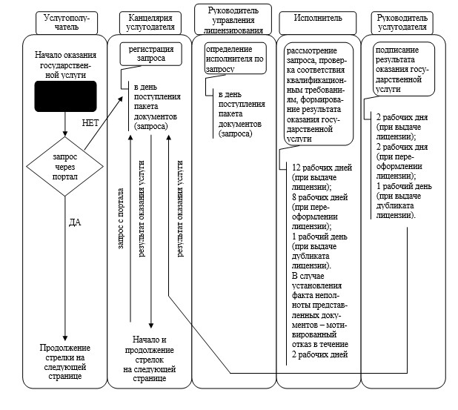

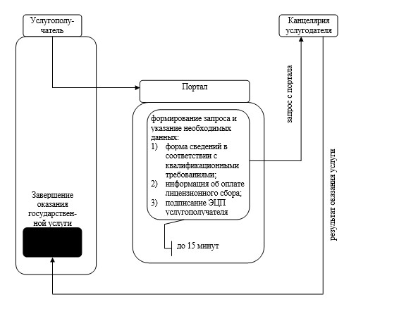

Приложение 4               
к приказу Председателя         
Комитета национальной безопасности  
Республики Казахстан         
от 15 сентября 2014 года № 305

**Регламент государственной услуги**  
**«Выдача заключения (разрешительного документа) на ввоз на**  
**таможенную территорию Таможенного союза и вывоз с таможенной**  
**территории Таможенного союза специальных технических средств,**  
**предназначенных для негласного получения информации»**

**1. Общие положения**

      1. Государственная услуга «Выдача заключения (разрешительного документа) на ввоз на таможенную территорию Таможенного союза и вывоз с таможенной территории Таможенного союза специальных технических средств, предназначенных для негласного получения информации» (далее - государственная услуга) оказывается Комитетом национальной безопасности Республики Казахстан (далее - КНБ, услугодатель) на основании Стандарта государственной услуги «Выдача заключения (разрешительного документа) на ввоз на таможенную территорию Таможенного союза и вывоз с таможенной территории Таможенного союза специальных технических средств, предназначенных для негласного получения информации», утвержденного постановлением Правительства Республики Казахстан от 31 мая 2014 года № 600 (далее - Стандарт).  
      Прием заявлений и выдача результатов оказания государственной услуги осуществляются Специальной информационной службой КНБ, в том числе через веб-портал «электронного правительства» www.e.gov.kz или веб-портал «Е-лицензирование» www.elicense.kz (далее - портал).  
      2. Форма оказания государственной услуги: электронная (частично автоматизированная).  
      3. Результат оказания государственной услуги: выдача заключения (разрешительного документа) на ввоз на таможенную территорию Таможенного союза и вывоз с таможенной территории Таможенного союза специальных технических средств, предназначенных для негласного получения информации, либо мотивированный отказ в оказании государственной услуги.  
      Форма предоставления результата оказания государственной услуги: электронная.

**2. Описание порядка действий структурных подразделений**  
**(работников) услугодателя в процессе оказания государственной**  
**услуги**

      4. Основанием для начала процедуры (действия) по оказанию государственной услуги является получение услугодателем заявления и иных документов услугополучателя или электронного запроса услугополучателя, предусмотренного в пункте 9 Стандарта, необходимых для оказания государственной услуги.  
      5. Процедуры (действия), входящие в состав процесса оказания государственной услуги, длительность выполнения:  
      1) регистрация заявления в канцелярии услугодателя в день поступления;  
      2) рассмотрение заявления руководителем управления лицензирования в день поступления;  
      3) рассмотрение заявления, формирование уведомления о предоставлении образцов специальных технических средств (в случае необходимости) и проекта результата оказания государственной услуги сотрудником управления лицензирования (далее - исполнитель) в течение 13 календарных дней.  
      Срок предоставления образцов специальных технических средств составляет 5 календарных дней с момента получения услугополучателем соответствующего уведомления (при обращении к услугодателю) или с момента поступления уведомления в «личный кабинет» услугополучателя (при обращении на портал). Данный срок не входит в срок оказания государственной услуги;  
      4) формирование результата оказания государственной услуги руководителем услугодателя в течение 2 календарных дней;  
      5) направление результата оказания государственной услуги услугополучателю в день подписания.  
      6. Результат процедуры (действия) по оказанию государственной услуги, который служит основанием для начала выполнения следующей процедуры (действия):  
      1) зарегистрированное заявление с номером и датой регистрации;  
      2) определение исполнителя по заявлению услугополучателя;  
      3) готовый проект результата оказания государственной услуги;  
      4) сформированный результат оказания государственной услуги в виде электронного документа, подписанного электронной цифровой подписью (далее - ЭЦП) руководителя услугодателя;  
      5) сопроводительное письмо в адрес услугополучателя либо отметка в реестре передачи корреспонденции о получении результата оказания государственной услуги (в случае обращения за результатом оказания государственной услуги на бумажном носителе).

**3. Описание порядка взаимодействия структурных подразделений**  
**(работников) услугодателя в процессе оказания государственной**  
**услуги**

      7. В процессе оказания государственной услуги задействованы следующие структурные подразделения (работники) услугодателя:  
      1) сотрудник канцелярии услугодателя;  
      2) руководитель услугодателя;  
      3) руководитель управления лицензирования;  
      4) исполнитель.  
      8. Описание последовательности процедур (действий) между структурными подразделениями (работниками) услугодателя:  
      1) сотрудник канцелярии услугодателя в день поступления документов проводит регистрацию полученных документов и передает на рассмотрение руководителю управления лицензирования, при этом на заявлении проставляет регистрационный штамп с указанием даты поступления и входящего номера;  
      2) руководитель управления лицензирования в день поступления документов определяет исполнителя по заявлению услугополучателя;  
      3) исполнитель с момента получения пакета документов, рассматривает заявление услугополучателя, формирует уведомление о предоставлении образцов специальных технических средств (в случае необходимости) и результат оказания государственной услуги в течение 13 календарных дней.  
      Срок предоставления образцов специальных технических средств составляет 5 календарных дней с момента получения услугополучателем соответствующего уведомления (при обращении к услугодателю) или с момента поступления уведомления в «личный кабинет» услугополучателя (при обращении на портал). Данный срок не входит в срок оказания государственной услуги;  
      4) руководитель услугодателя подписывает результат оказания государственной услуги в течение 2 календарных дней;  
      5) результат оказания государственной услуги в день подписания направляется сотрудником канцелярии услугодателя нарочно либо через почту в адрес услугополучателя.

**4. Описание порядка взаимодействия и использования**  
**информационных систем в процессе оказания государственной**  
**услуги**

      9. Описание порядка обращения и последовательности процедур (действий) услугодателя и услугополучателя при оказании государственной услуги через портал в виде диаграммы функционального взаимодействия информационных систем, задействованных в оказании государственной услуги, в графической форме приведены в приложении к настоящему регламенту.  
      Направленный услугополучателем запрос через портал поступает на рассмотрение услугодателю.  
      Примечание: услугополучатель должен быть зарегистрирован и авторизован на портале.  
      Услугополучатель для запроса на получение государственной услуги на портале выбирает «Выдача заключения (разрешительного документа) на ввоз на таможенную территорию Таможенного союза и вывоз с таможенной территории Таможенного союза специальных технических средств, предназначенных для негласного получения информации». Портал формирует первый шаг подачи запроса, автоматически заполняя данные о услугополучателе.  
      Услугополучатель заполняет данные в соответствующих окнах:  
      1) информацию о внешнеторговом договоре (контракте), приложении и (или) дополнении к нему, и (или) ином документе, подтверждающим намерения сторон;  
      2) техническую документацию на специальные технические средства.  
      Услугополучатель сохраняет запрос, подписывая его ЭЦП. При отправке запроса через портал услугополучателю из «личного кабинета» доступна информация о запросе, которая обновляется в ходе его обработки услугодателем (отметки о доставке, регистрации, исполнении, ответ о рассмотрении или отказе в рассмотрении).  
      10. Описание порядка обращения и последовательности процедур (действий) услугодателя через портал:  
      1) сотрудник канцелярии услугодателя в день поступления запроса от услугополучателя производит регистрацию запроса на портале и перенаправляет запрос через портал на рассмотрение руководителю управления лицензирования;  
      2) руководитель управления лицензирования в день поступления запроса определяет исполнителя путем перенаправления последнему запроса через портал на рассмотрение;  
      3) с момента получения запроса через портал исполнитель рассматривает запрос, формирует уведомление о предоставлении образцов специальных технических средств (в случае необходимости) и направляет результат оказания государственной услуги на подпись руководителю услугодателя в течение 13 календарных дней.  
      Срок предоставления образцов специальных технических средств составляет 5 календарных дней с момента поступления уведомления в «личный кабинет» услугополучателя. Данный срок не входит в срок оказания государственной услуги;  
      4) руководитель услугодателя подписывает результат оказания государственной услуги в течение 2 календарных дней.  
      Результат оказания государственной услуги автоматически направляется в «личный кабинет» услугополучателя.

Приложение                
к регламенту государственной услуги  
«Выдача заключения            
(разрешительного документа)        
на ввоз на таможенную территорию       
Таможенного союза и вывоз с таможенной  
территории Таможенного союза специальных  
технических средств, предназначенных для  
негласного получения информации»

**Справочник бизнес-процессов оказания государственной услуги**  
**«Выдача заключения (разрешительного документа) на ввоз на**  
**таможенную территорию Таможенного союза и вывоз с**  
**таможенной территории Таможенного союза специальных технических**  
**средств, предназначенных для негласного получения информации»**  
  
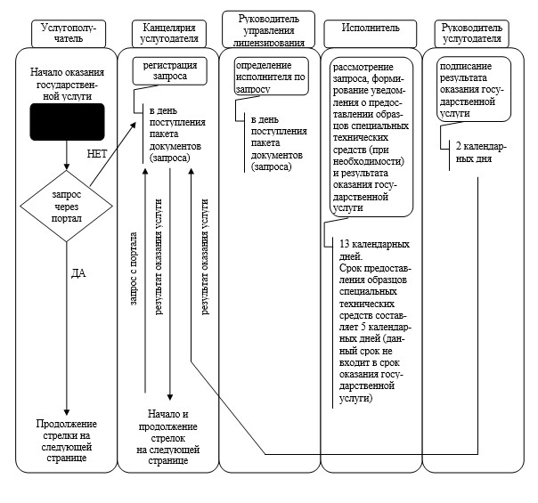

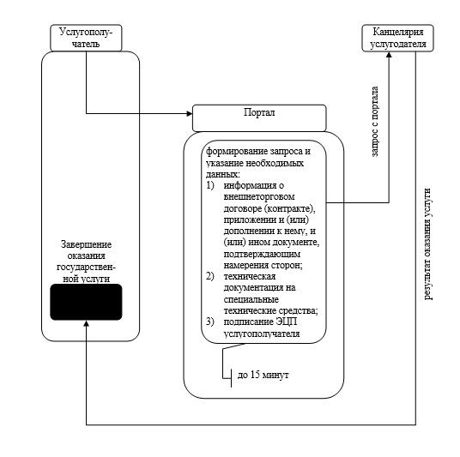

Приложение 5               
к приказу Председателя         
Комитета национальной безопасности  
Республики Казахстан         
от 15 сентября 2014 года № 305

**Регламент государственной услуги**  
**«Выдача заключения (разрешительного документа) на ввоз на**  
**таможенную территорию Таможенного союза и вывоз с таможенной**  
**территории Таможенного союза шифровальных**  
**(криптографических) средств»**

**1. Общие положения**

      1. Государственная услуга «Выдача заключения (разрешительного документа) на ввоз на таможенную территорию Таможенного союза и вывоз с таможенной территории Таможенного союза шифровальных (криптографических) средств» (далее - государственная услуга) оказывается Комитетом национальной безопасности Республики Казахстан (далее - КНБ, услугодатель) на основании Стандарта государственной услуги «Выдача заключения (разрешительного документа) на ввоз на таможенную территорию Таможенного союза и вывоз с таможенной территории Таможенного союза шифровальных (криптографических) средств», утвержденного постановлением Правительства Республики Казахстан от 31 мая 2014 года № 600 (далее - Стандарт).  
      Прием заявлений и выдача результатов оказания государственной услуги осуществляются Специальной информационной службой КНБ, в том числе через веб-портал «электронного правительства» www.e.gov.kz или веб-портал «Е-лицензирование» www.elicense.kz (далее - портал).  
      2. Форма оказания государственной услуги: электронная (частично автоматизированная).  
      3. Результат оказания государственной услуги: выдача заключения (разрешительного документа) на ввоз на таможенную территорию Таможенного союза и вывоз с таможенной территории Таможенного союза шифровальных (криптографических) средств либо мотивированный отказ в оказании государственной услуги.  
      Форма предоставления результата оказания государственной услуги: электронная.

**2. Описание порядка действий структурных подразделений**  
**(работников) услугодателя в процессе оказания**  
**государственной услуги**

      4. Основанием для начала процедуры (действия) по оказанию государственной услуги является получение услугодателем заявления и иных документов услугополучателя или электронного запроса услугополучателя, предусмотренного в пункте 9 Стандарта, необходимых для оказания государственной услуги.  
      5. Процедуры (действия), входящие в состав процесса оказания государственной услуги, длительность выполнения:  
      1) регистрация заявления в канцелярии услугодателя в день поступления;  
      2) рассмотрение заявления руководителем управления лицензирования в день поступления;  
      3) рассмотрение заявления, формирование уведомления о предоставлении образцов шифровального средства (в случае необходимости) и проекта результата оказания государственной услуги сотрудником управления лицензирования (далее - исполнитель) в течение 13 календарных дней.  
      Срок предоставления образцов шифровального средства составляет 5 календарных дней с момента получения услугополучателем соответствующего уведомления (при обращении к услугодателю) или с момента поступления уведомления в «личный кабинет» услугополучателя (при обращении на портал). Данный срок не входит в срок оказания государственной услуги;  
      4) формирование результата оказания государственной услуги руководителем услугодателя в течение 2 календарных дней;  
      5) направление результата оказания государственной услуги услугополучателю в день подписания.  
      6. Результат процедуры (действия) по оказанию государственной услуги, который служит основанием для начала выполнения следующей процедуры (действия):  
      1) зарегистрированное заявление с номером и датой регистрации;  
      2) определение исполнителя по заявлению услугополучателя;  
      3) готовый проект результата оказания государственной услуги;  
      4) сформированный результат оказания государственной услуги в виде электронного документа, подписанного электронной цифровой подписью (далее - ЭЦП) руководителя услугодателя;  
      5) сопроводительное письмо в адрес услугополучателя либо отметка в реестре передачи корреспонденции о получении результата оказания государственной услуги (в случае обращения за результатом оказания государственной услуги на бумажном носителе).

**3. Описание порядка взаимодействия структурных подразделений**  
**(работников) услугодателя в процессе оказания государственной**  
**услуги**

      7. В процессе оказания государственной услуги задействованы следующие структурные подразделения (работники) услугодателя:  
      1) сотрудник канцелярии услугодателя;  
      2) руководитель услугодателя;  
      3) руководитель управления лицензирования;  
      4) исполнитель.  
      8. Описание последовательности процедур (действий) между структурными подразделениями (работниками) услугодателя:  
      1) сотрудник канцелярии услугодателя в день поступления документов проводит регистрацию полученных документов и передает на рассмотрение руководителю управления лицензирования, при этом на заявлении проставляет регистрационный штамп с указанием даты поступления и входящего номера;  
      2) руководитель управления лицензирования в день поступления документов определяет исполнителя по заявлению услугополучателя;  
      3) исполнитель с момента получения пакета документов, рассматривает заявление услугополучателя, формирует уведомление о предоставлении образцов шифровального средства (в случае необходимости) и результат оказания государственной услуги в течение 13 календарных дней.  
      Срок предоставления образцов шифровального средства составляет 5 календарных дней с момента получения услугополучателем соответствующего уведомления (при обращении к услугодателю) или с момента поступления уведомления в «личный кабинет» услугополучателя (при обращении на портал). Данный срок не входит в срок оказания государственной услуги;  
      4) руководитель услугодателя подписывает результат оказания государственной услуги в течение 2 календарных дней;  
      5) результат оказания государственной услуги в день подписания направляется сотрудником канцелярии услугодателя нарочно либо через почту в адрес услугополучателя.

**4. Описание порядка взаимодействия и использования**  
**информационных систем в процессе оказания государственной**  
**услуги**

      9. Описание порядка обращения и последовательности процедур (действий) услугодателя и услугополучателя при оказании государственной услуги через портал в виде диаграммы функционального взаимодействия информационных систем, задействованных в оказании государственной услуги, в графической форме приведены в приложении к настоящему регламенту.  
      Направленный услугополучателем запрос через портал поступает на рассмотрение услугодателю.  
      Примечание: услугополучатель должен быть зарегистрирован и авторизован на портале.  
      Услугополучатель для запроса на получение государственной услуги на портале выбирает «Выдача заключения (разрешительного документа) на ввоз на таможенную территорию Таможенного союза и вывоз с таможенной территории Таможенного союза шифровальных (криптографических) средств». Портал формирует первый шаг подачи запроса, автоматически заполняя данные о услугополучателе.  
      Услугополучатель заполняет данные в соответствующих окнах:  
      1) информацию о внешнеторговом договоре (контракте), приложении и (или) дополнении к нему, и (или) ином документе, подтверждающим намерения сторон;  
      2) техническую документацию на шифровальное средство.  
      Услугополучатель сохраняет запрос, подписывая его ЭЦП. При отправке запроса через портал услугополучателю из «личного кабинета» доступна информация о запросе, которая обновляется в ходе его обработки услугодателем (отметки о доставке, регистрации, исполнении, ответ о рассмотрении или отказе в рассмотрении).  
      10. Описание порядка обращения и последовательности процедур (действий) услугодателя через портал:  
      1) сотрудник канцелярии услугодателя в день поступления запроса от услугополучателя производит регистрацию запроса на портале и перенаправляет запрос через портал на рассмотрение руководителю управления лицензирования;  
      2) руководитель управления лицензирования в день поступления запроса определяет исполнителя путем перенаправления последнему запроса через портал на рассмотрение;  
      3) с момента получения запроса через портал исполнитель рассматривает запрос, формирует уведомление о предоставлении образцов шифровального средства (в случае необходимости) и направляет результат оказания государственной услуги на подпись руководителю услугодателя в течение 13 календарных дней.  
      Срок предоставления образцов шифровального средства составляет 5 календарных дней с момента поступления уведомления в «личный кабинет» услугополучателя. Данный срок не входит в срок оказания государственной услуги;  
      4) руководитель услугодателя подписывает результат оказания государственной услуги в течение 2 календарных дней.  
      Результат оказания государственной услуги автоматически направляется в «личный кабинет» услугополучателя.

Приложение                 
к регламенту государственной услуги  
«Выдача заключения            
(разрешительного документа)        
на ввоз на таможенную территорию     
Таможенного союза и вывоз с таможенной  
территории Таможенного союза шифровальных  
(криптографических) средств»

**Справочник бизнес-процессов оказания государственной услуги**  
**«Выдача заключения (разрешительного документа) на ввоз на**  
**таможенную территорию Таможенного союза и вывоз с**  
**таможенной территории Таможенного союза шифровальных**  
**(криптографических) средств»**

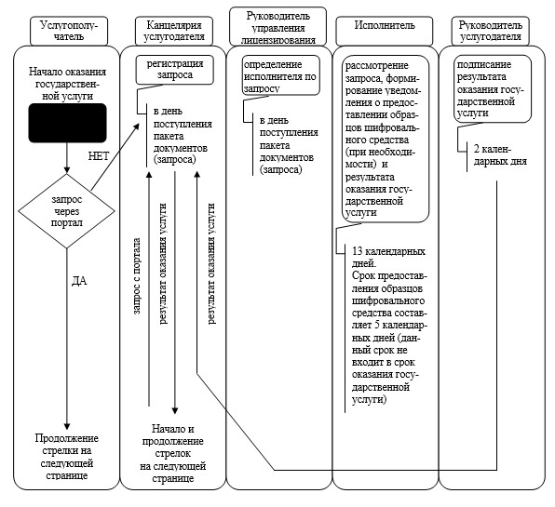

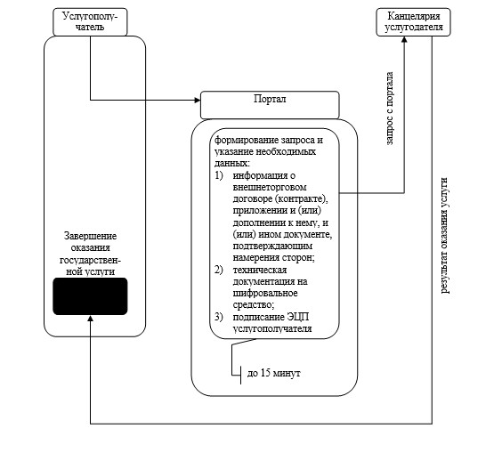

Приложение 6               
к приказу Председателя         
Комитета национальной безопасности  
Республики Казахстан         
от 15 сентября 2014 года № 305

**Регламент государственной услуги**  
**«Проведение технического исследования на предмет отнесения**  
**товаров к средствам криптографической защиты информации и**  
**специальным техническим средствам, предназначенным для**  
**проведения оперативно-розыскных мероприятий»**

**1. Общие положения**

      1. Государственная услуга «Проведение технического исследования на предмет отнесения товаров к средствам криптографической защиты информации и специальным техническим средствам, предназначенным для проведения оперативно-розыскных мероприятий» (далее - государственная услуга) оказывается Комитетом национальной безопасности Республики Казахстан (далее - КНБ, услугодатель) на основании Стандарта государственной услуги «Проведение технического исследования на предмет отнесения товаров к средствам криптографической защиты информации и специальным техническим средствам, предназначенным для проведения оперативно-розыскных мероприятий», утвержденного постановлением Правительства Республики Казахстан от 31 мая 2014 года № 600 (далее - Стандарт).  
      Прием заявлений и выдача результатов оказания государственной услуги осуществляются Специальной информационной службой КНБ, в том числе через веб-портал «электронного правительства» www.e.gov.kz или веб-портал «Е-лицензирование» www.elicense.kz (далее - портал).  
      2. Форма оказания государственной услуги: электронная (частично автоматизированная) и (или) бумажная.  
      3. Результат оказания государственной услуги: выдача заключения по техническому исследованию на предмет отнесения товаров к средствам криптографической защиты информации и специальным техническим средствам, предназначенным для проведения оперативно-розыскных мероприятий.  
      Форма предоставления результата оказания государственной услуги: электронная и (или) бумажная.

**2. Описание порядка действий структурных подразделений**  
**(работников) услугодателя в процессе оказания государственной**  
**услуги**

      4. Основанием для начала процедуры (действия) по оказанию государственной услуги является получение услугодателем заявления и иных документов услугополучателя или электронного запроса услугополучателя, предусмотренного в пункте 9 Стандарта, необходимых для оказания государственной услуги.  
      5. Процедуры (действия), входящие в состав процесса оказания государственной услуги, длительность выполнения:  
      1) регистрация заявления в канцелярии услугодателя в день поступления;  
      2) рассмотрение заявления руководителем управления лицензирования в день поступления;  
      3) рассмотрение заявления, формирование уведомления о предоставлении образца товара (в случае необходимости) и проекта результата оказания государственной услуги сотрудником управления лицензирования (далее - исполнитель):  
      в течение 5 рабочих дней (в случае отсутствия необходимости предоставления образца товара);  
      в течение 30 календарных дней со дня предоставления образца товара (в случае необходимости предоставления образца товара).  
      Срок предоставления образца товара составляет 5 календарных дней с момента получения услугополучателем соответствующего уведомления (при обращении к услугодателю) или с момента поступления уведомления в «личный кабинет» услугополучателя (при обращении на портал);  
      4) формирование результата оказания государственной услуги руководителем услугодателя в день формирования проекта результата оказания государственной услуги;  
      5) направление результата оказания государственной услуги услугополучателю в день подписания.  
      6. Результат процедуры (действия) по оказанию государственной услуги, который служит основанием для начала выполнения следующей процедуры (действия):  
      1) зарегистрированное заявление с номером и датой регистрации;  
      2) определение исполнителя по заявлению услугополучателя;  
      3) готовый проект результата оказания государственной услуги;  
      4) сформированный результат оказания государственной услуги в виде электронного документа, подписанного электронной цифровой подписью (далее - ЭЦП) руководителя услугодателя;  
      5) сопроводительное письмо в адрес услугополучателя либо отметка в реестре передачи корреспонденции о получении результата оказания государственной услуги (в случае обращения за результатом оказания государственной услуги на бумажном носителе).

**3. Описание порядка взаимодействия структурных подразделений**  
**(работников) услугодателя в процессе оказания государственной**  
**услуги**

      7. В процессе оказания государственной услуги задействованы следующие структурные подразделения (работники) услугодателя:  
      1) сотрудник канцелярии услугодателя;  
      2) руководитель услугодателя;  
      3) руководитель управления лицензирования;  
      4) исполнитель.  
      8. Описание последовательности процедур (действий) между структурными подразделениями (работниками) услугодателя:  
      1) сотрудник канцелярии услугодателя в день поступления документов проводит регистрацию полученных документов и передает на рассмотрение руководителю управления лицензирования, при этом на заявлении проставляет регистрационный штамп с указанием даты поступления и входящего номера;  
      2) руководитель управления лицензирования в день поступления документов определяет исполнителя по заявлению услугополучателя;  
      3) исполнитель с момента получения пакета документов, рассматривает заявление услугополучателя, формирует уведомление о предоставлении образца товара (в случае необходимости) и результат оказания государственной услуги:  
      в течение 5 рабочих дней (в случае отсутствия необходимости предоставления образца товара);  
      в течение 30 календарных дней со дня предоставления образца товара (в случае необходимости предоставления образца товара).  
      Срок предоставления образца товара составляет 5 календарных дней с момента получения услугополучателем соответствующего уведомления (при обращении к услугодателю) или с момента поступления уведомления в «личный кабинет» услугополучателя (при обращении на портал);  
      4) руководитель услугодателя подписывает результат оказания государственной услуги в день формирования результата оказания государственной услуги;  
      5) результат оказания государственной услуги в день подписания направляется сотрудником канцелярии услугодателя нарочно либо через почту в адрес услугополучателя.

**4. Описание порядка взаимодействия и использования**  
**информационных систем в процессе оказания государственной**  
**услуги**

      9. Описание порядка обращения и последовательности процедур (действий) услугодателя и услугополучателя при оказании государственной услуги через портал в виде диаграммы функционального взаимодействия информационных систем, задействованных в оказании государственной услуги, в графической форме приведены в приложении к настоящему регламенту.  
      Направленный услугополучателем запрос через портал поступает на рассмотрение услугодателю.  
      Примечание: услугополучатель должен быть зарегистрирован и авторизован на портале.  
      Услугополучатель для запроса на получение государственной услуги на портале выбирает «Проведение технического исследования на предмет отнесения товаров к средствам криптографической защиты информации и специальным техническим средствам, предназначенным для проведения оперативно-розыскных мероприятий». Портал формирует первый шаг подачи запроса, автоматически заполняя данные о услугополучателе.  
      Услугополучатель заполняет данные в соответствующих окнах:  
      1) информацию о контрактах (договорах) на поставку товара (при наличии);  
      2) техническую документацию на товар.  
      Услугополучатель сохраняет запрос, подписывая его ЭЦП. При отправке запроса через портал услугополучателю из «личного кабинета» доступна информация о запросе, которая обновляется в ходе его обработки услугодателем (отметки о доставке, регистрации, исполнении, ответ о рассмотрении или отказе в рассмотрении).  
      10. Описание порядка обращения и последовательности процедур (действий) услугодателя через портал:  
      1) сотрудник канцелярии услугодателя в день поступления запроса от услугополучателя производит регистрацию запроса на портале и перенаправляет запрос через портал на рассмотрение руководителю управления лицензирования;  
      2) руководитель управления лицензирования в день поступления запроса определяет исполнителя путем перенаправления последнему запроса через портал на рассмотрение;  
      3) с момента получения запроса через портал исполнитель рассматривает запрос, формирует уведомление о предоставлении образца товара (в случае необходимости) и направляет результат оказания государственной услуги на подпись руководителю услугодателя:  
      в течение 5 рабочих дней (в случае отсутствия необходимости предоставления образца товара);  
      в течение 30 календарных дней со дня предоставления образца товара (в случае необходимости предоставления образца товара).  
      Срок предоставления образца товара составляет 5 календарных дней с момента поступления уведомления в «личный кабинет» услугополучателя;  
      4) руководитель услугодателя подписывает результат оказания государственной услуги в день формирования результата оказания государственной услуги.  
      Результат оказания государственной услуги автоматически направляется в «личный кабинет» услугополучателя.

Приложение                      
к регламенту государственной услуги        
Проведение технического исследования на предмет  
отнесения товаров к средствам криптографической  
защиты информации и специальным техническим  
средствам, предназначенным для проведения  
оперативно-розыскных мероприятий»

**Справочник бизнес-процессов оказания государственной услуги**  
**«Проведение технического исследования на предмет**  
**отнесения товаров к средствам криптографической защиты**  
**информации и специальным**  
**техническим средствам, предназначенным для проведения**  
**оперативно-розыскных мероприятий»**

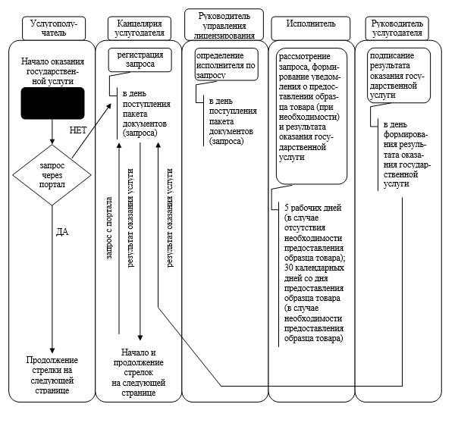

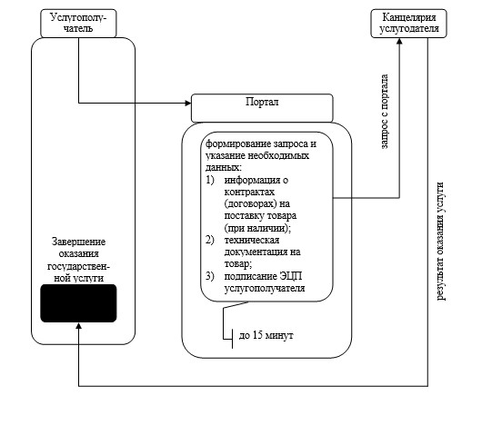

Приложение 7               
к приказу Председателя         
Комитета национальной безопасности  
Республики Казахстан         
от 15 сентября 2014 года № 305

**Регламент государственной услуги**  
**«Регистрация нотификаций о характеристиках товаров (продукции),**  
**содержащих шифровальные (криптографические) средства»**

**1. Общие положения**

      1. Государственная услуга «Регистрация нотификаций о характеристиках товаров (продукции), содержащих шифровальные (криптографические) средства» (далее - государственная услуга) оказывается Комитетом национальной безопасности Республики Казахстан (далее - КНБ, услугодатель) на основании Стандарта государственной услуги «Регистрация нотификаций о характеристиках товаров (продукции), содержащих шифровальные (криптографические) средства», утвержденного постановлением Правительства Республики Казахстан от 31 мая 2014 года № 600 (далее - Стандарт).  
      Прием заявлений и выдача результатов оказания государственной услуги осуществляются Специальной информационной службой КНБ, в том числе через веб-портал «электронного правительства» www.e.gov.kz или веб-портал «Е-лицензирование» www.elicense.kz (далее — портал).  
      2. Форма оказания государственной услуги: электронная (частично автоматизированная) и бумажная.  
      3. Результат оказания государственной услуги: решение услугодателя о регистрации нотификации о характеристиках  товаров(продукции), содержащих шифровальные (криптографические) средства, либо о нерегистрации.  
      Форма предоставления результата оказания государственной услуги: электронная и бумажная.

**2. Описание порядка действий структурных подразделений**  
**(работников) услугодателя в процессе оказания государственной**  
**услуги**

      4. Основанием для начала процедуры (действия) по оказанию государственной услуги является получение услугодателем заявления и иных документов услугополучателя или электронного запроса услугополучателя, предусмотренного в пункте 9 Стандарта, необходимых для оказания государственной услуги.  
      5. Процедуры (действия), входящие в состав процесса оказания государственной услуги, длительность выполнения:  
      1) регистрация заявления в канцелярии услугодателя в день поступления;  
      2) рассмотрение заявления руководителем управления лицензирования в день поступления;  
      3) рассмотрение заявления, формирование уведомления о предоставлении услугодателю легализованного документа, предоставляющего услугополучателю право действовать от лица изготовителя (при обращении на портал) и проекта результата оказания государственной услуги сотрудником управления лицензирования (далее - исполнитель) в течение 10 рабочих дней с момента получения пакета документов услугополучателя;  
      4) формирование результата оказания государственной услуги руководителем услугодателя в день формирования проекта результата оказания государственной услуги;  
      5) направление результата оказания государственной услуги услугополучателю в день подписания.  
      6. Результат процедуры (действия) по оказанию государственной услуги, который служит основанием для начала выполнения следующей процедуры (действия):  
      1) зарегистрированное заявление с номером и датой регистрации;  
      2) определение исполнителя по заявлению услугополучателя;  
      3) готовый проект результата оказания государственной услуги;  
      4) сформированный результат оказания государственной услуги в виде электронного документа, подписанного электронной цифровой подписью (далее - ЭЦП) руководителя услугодателя;  
      5) сопроводительное письмо в адрес услугополучателя либо отметка в реестре передачи корреспонденции о получении результата оказания государственной услуги (в случае обращения за результатом оказания государственной услуги на бумажном носителе).

**3. Описание порядка взаимодействия структурных подразделений**  
**(работников) услугодателя в процессе оказания государственной**  
**услуги**

      7. В процессе оказания государственной услуги задействованы следующие структурные подразделения (работники) услугодателя:  
      1) сотрудник канцелярии услугодателя;  
      2) руководитель услугодателя;  
      3) руководитель управления лицензирования;  
      4) исполнитель.  
      8. Описание последовательности процедур (действий) между структурными подразделениями (работниками) услугодателя:  
      1) сотрудник канцелярии услугодателя в день поступления документов проводит регистрацию полученных документов и передает на рассмотрение руководителю управления лицензирования, при этом на заявлении проставляет регистрационный штамп с указанием даты поступления и входящего номера;  
      2) руководитель управления лицензирования в день поступления документов определяет исполнителя по заявлению услугополучателя;  
      3) исполнитель с момента получения пакета документов, рассматривает заявление услугополучателя, формирует уведомление о предоставлении услугодателю документа, предусмотренного абзацем шестым пункта 9 Стандарта (при обращении на портал), и результат оказания государственной услуги в течение 10 рабочих дней;  
      4) руководитель услугодателя подписывает результат оказания государственной услуги в день формирования результата оказания государственной услуги;  
      5) результат оказания государственной услуги в день подписания направляется сотрудником канцелярии услугодателя нарочно либо через почту в адрес услугополучателя.

**4. Описание порядка взаимодействия и использования**  
**информационных систем в процессе оказания государственной**  
**услуги**

      9. Описание порядка обращения и последовательности процедур (действий) услугодателя и услугополучателя при оказании государственной услуги через портал в виде диаграммы функционального взаимодействия информационных систем, задействованных в оказании государственной услуги, в графической форме приведены в приложении к настоящему регламенту.  
      Направленный услугополучателем запрос через портал поступает на рассмотрение услугодателю.  
      Примечание: услугополучатель должен быть зарегистрирован и авторизован на портале.  
      Услугополучатель для запроса на получение государственной услуги на портале выбирает «Регистрация нотификаций о характеристиках товаров (продукции), содержащих шифровальные (криптографические) средства». Портал формирует первый шаг подачи запроса, автоматически заполняя данные о услугополучателе.  
      Услугополучатель заполняет данные в соответствующих окнах:  
      1) нотификацию установленной формы;  
      2) нотификацию в формате *.xls;  
      3) информацию о документе, предусмотренном абзацем шестым пункта 9 Стандарта.  
      Услугополучатель сохраняет запрос, подписывая его ЭЦП. При отправке запроса через портал услугополучателю из «личного кабинета» доступна информация о запросе, которая обновляется в ходе его обработки услугодателем (отметки о доставке, регистрации, исполнении, ответ о рассмотрении или отказе в рассмотрении).  
      10. Описание порядка обращения и последовательности процедур(действий) услугодателя через портал:  
      1) сотрудник канцелярии услугодателя в день поступления запроса от услугополучателя производит регистрацию запроса на портале и перенаправляет запрос через портал на рассмотрение руководителю управления лицензирования;  
      2) руководитель управления лицензирования в день поступления запроса определяет исполнителя путем перенаправления последнему запроса через портал на рассмотрение;  
      3) с момента получения запроса через портал исполнитель рассматривает запрос, формирует уведомление о предоставлении услугодателю документа, предусмотренного абзацем шестым пункта 9 Стандарта, и направляет результат оказания государственной услуги на подпись руководителю услугодателя в течение 10 рабочих дней.  
      Срок предоставления документа, предусмотренного абзацем шестым пункта 9 Стандарта, составляет 3 рабочих дня с момента поступления уведомления в «личный кабинет» услугополучателя;  
      4) руководитель услугодателя подписывает результат оказания государственной услуги в день формирования результата оказания государственной услуги.  
      Результат оказания государственной услуги автоматически направляется в «личный кабинет» услугополучателя.

Приложение                   
к регламенту государственной услуги  
«Регистрация нотификаций о характеристиках  
товаров (продукции), содержащих  
шифровальные (криптографические) средства»

**Справочник бизнес-процессов оказания государственной услуги**  
**«Регистрация нотификаций о характеристиках товаров**  
**(продукции), содержащих шифровальные (криптографические)**  
**средства»**

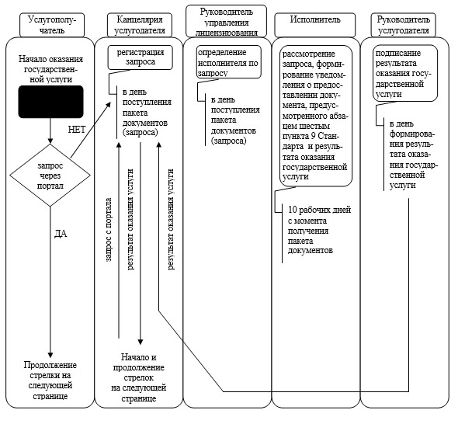

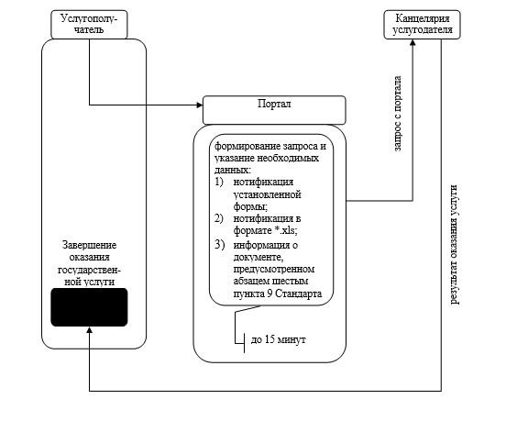

© 2012. РГП на ПХВ «Институт законодательства и правовой информации Республики Казахстан» Министерства юстиции Республики Казахстан